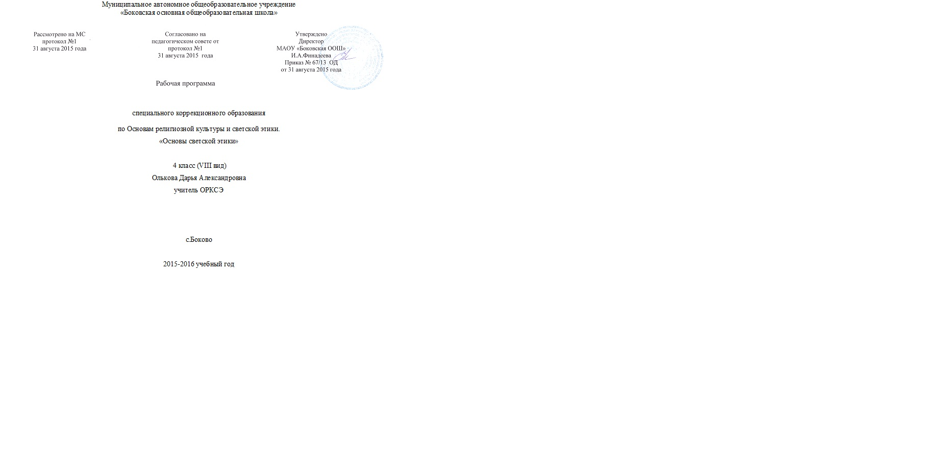Рабочая программа по ОРКСЭ 4 класс (VIII вид)
1 Пояснительная записка
Данная рабочая программа написана на основе
- Об утверждении федеральных перечней учебников, рекомендованных (допущенных) к использованию в образовательном процессе в образовательных учреждениях, реализующих образовательные программы общего образования и имеющих государственную аккредитацию, на 2015/16 учебный год, приказ Минобрнауки № 253 от 31.03.2014 г.
- Приказ Минобразования рф от 09.03.2004 № 1312 «об утверждении федерального базисного учебного плана и примерных учебных планов для образовательных учреждений российской федерации, реализующих программы общего образования»
- Учебный план МАОУ «Боковская ООШ», приказ №49-ОД от 29.05.2015 года
4. На основании положения «О составлении и экспертизе рабочих программ «МАОУ Боковская ООШ» от 21.09.2011 года.
5. Письмо Минобрнауки РФ от 24.10.2011 N МД-1427/03 "Об обеспечении преподавания комплексного учебного курса ОРКСЭ"
Изучение Основ светской этики направлено на достижение следующих целей:
- развитие представлений о значении нравственных норм и ценностей для достойной жизни личности, семьи, общества; формирование готовности к нравственному самосовершенствованию, духовному саморазвитию;
- знакомство с основными нормами светской морали, понимание их значения в выстраивании конструктивных отношений в семье и обществе; формирование первоначальных представлений о светской этике, осознание ценности человеческой жизни;
- воспитание нравственности, основанной на духовных традициях народов России; становление внутренней установки личности поступать согласно своей совести.
Задачи:
- развитие представлений у учащихся о значении норм морали, общечеловеческих ценностей в жизни людей;
- формирование у школьников ценностно-смысловых мировоззренческих основ, обеспечивающих целостное восприятие отечественной истории и культуры при изучении гуманитарных предметов на ступени основной школы;
- развитие способностей учащихся к общению в полиэтнической многоконфессиональной и поликультурной среде на основе взаимного уважения и диалога во имя общественного мира и согласия;
- формирование этического самосознания;
- обобщение знаний о духовной культуре и морали.

2 Общая характеристика учебного предмета
Курс выступает в качестве связующего звена всего учебно-воспитательного процесса, обобщая знания об этике и этикете, полученные в начальной школе. Курс призван обеспечить общественно значимую мотивацию поведения детей, их поступков. Школьникам следует научиться адекватно, оценивать собственное поведение и поведение других учеников.
На уроках этики учащиеся выясняют, что такое дружба и порядочность, правда, истина и ложь, добро и зло. Также ученики получают элементарные представления о религиозной картине мира, роли традиционных религий в развитии Российского государства, в истории и культуре нашей страны.
При изучении основных критериев светской этики ученики убеждаются в ценности самого дорогого, что есть у человека, — его жизни.
Чтобы повысить интерес учащихся к курсу, дается интересный дополнительный материал — это сказки и былины, фрагменты из детской литературы.
Обсуждение произведений художественной литературы, сказок, их инсценировка — все это нацелено на воспитание первоначальных этических представлений обучаемых, развитие их эмоционального восприятия.
В ходе изучения светской этики и этикета у учеников вырабатываются социально-коммуникативные умения: говорить и слушать, участвовать в беседе, дискутировать, аргументировано обосновывать свою точку зрения.
Курс «Основы светской этики» призван формировать семейные ценности и традиции, рассказывать о значении взаимопомощи в семье, уважительном отношении к родителям, родственникам, старшим.
Блоки 1 и 4 посвящены патриотическим ценностям и нравственному смыслу межкультурного и межконфессионального диалога как фактора общественного согласия. Уроки в рамках этих блоков проводятся для всего класса вместе. По желанию учителя возможно также проведение совместных завершающих уроков в блоке 2, связанных с презентациями творческих проектов учащихся.
Блок 4 – итоговый, обобщающий и оценочный. Предусматривает подготовку и презентацию творческих проектов на основе изученного материала. Проекты могут быть как индивидуальными, так и коллективными. На презентацию проектов приглашаются родители. В ходе подготовки проекта учащиеся получают возможность обобщить ранее изученный материал, освоить его еще раз, но уже в активной, творческой, деятельностной форме. В ходе презентации проектов все учащиеся класса получают возможность ознакомиться с основным содержание всех 6 модулей, узнать о других духовных и культурных традициях России от своих одноклассников. Подготовка и презентация проекта позволяют оценить в целом работу учащегося и выставить ему итоговую оценку за весь курс.

3 Место учебного предмета в учебном плане
На реализацию программы по светской этике в федеральном базисном учебном плане предусмотрено 34 часа (1 часа в неделю).

4 Содержание учебного предмета
Учебный модуль «Основы светской этики»
Россия – наша Родина.
Культура и мораль. Этика и ее значение в жизни человека. Род и семья – исток нравственных отношений в истории человечества. Ценность родства и семейные ценности. Семейные праздники как одна из форм исторической памяти. Образцы нравственности в культурах разных народов. Нравственный образец богатыря. Дворянский кодекс чести. Джентльмен и леди.
Государство и мораль гражданина. Образцы нравственности в культуре
Отечества. Мораль защитника Отечества. Порядочность. Интеллигентность. Трудовая мораль. Нравственные традиции предпринимательства. Что значит «быть нравственным» в наше время? Добро и зло. Долг и совесть. Честь и достоинство. Смысл жизни и счастье. Высшие нравственные ценности. Идеалы. Принципы морали. Методика создания морального кодекса в школе. Нормы морали. Этикет. Этикетная сторона костюма. Школьная форма – за и против. Образование как нравственная норма. Человек – то, что он из себя сделал. Методы нравственного самосовершенствования.
Любовь и уважение к Отечеству. Патриотизм многонационального и многоконфессионального народа России.

5 Тематическое планирование с определением основных видов учебной деятельности

№ п/п | Тема | Кол-во часов | Знать | Уметь
Блок 1. Введение. Духовные ценности и нравственные идеалы в жизни человека и общества (1 час)
1 | Россия - наша Родина. | 1 | Иметь представление о понятиях: Родина, Россия, национальность, раса; кто такие славяне | Уметь: показывать границы Российской Федерации на карте, объяснять значение однокоренных слов, происхождение названия Русь; пересказывать прочитанное, составлять рассказ с введением в него новых фактов
Блок 2. Основы религиозных культур и светской этики. Часть 1. (16 часа)
2 | Что такое светская этика | 1 | Иметь представление о понятиях: этика, этикет, манеры, нравственность (мораль). делам и поступкам | Уметь: следовать правилам хорошего тона; объяснять практические ситуации проявления этики и этикета в повседневной жизни; проявлять стремление к добрым делам и поступкам
3 | Культура и мораль | 1
4 | Особенности морали | 1
5 | Добро и зло | 1
6 | Добро и зло | 1
7 | Добродетель и порок | 1
8 | Добродетель и порок | 1
9 | Свобода и моральный выбор человека | 1
10 | Свобода и ответственность | 1
11 | Моральный долг | 1
12 | Справедливость | 1 | Иметь представление о понятиях: дружба, бескорыстие, порядочность, доверие, честность, трудолюбие, бескорыстие, справедливость, ответственность. | Уметь: выявлять элементы  общечеловеческих ценностей; соблюдать правила дружбы; дружески общаться в коллективе; проявлять доброжелательность в классном коллективе, уважение друг к другу; избегать конфликтов, находить выход из спорных ситуаций, относиться с пониманием к детям иной национальности, цвета кожи, иных культурных ценностей; объяснять смысл пословиц и поговорок
13 | Альтруизм и эгоизм | 1
14 | Дружба | 1
15 | Что значит быть моральным | 1
16 | Подведение итогов. | 1
17 | Подведение итогов. | 1
Основы религиозных культур и светской этики. Часть 2. (11 часов)
18 | Род и семья – исток нравственных отношений | 1 | Иметь представление о понятиях: род, родословие, семья, фамилия, христианство, христиане. | Уметь: проявлять взаимопомощь, стремиться совершать добрые дела; соизмерять свои потребности с потребностями членов семьи; изготовить аппликацию; ответить на вопросы анкеты; написать эссе; подготовить фотогазету
19 | Нравственный поступок | 1 | Иметь представление о понятиях: правила, дисциплина, честность, равнодушие, сочувствие, вежливость | Уметь: выполнять требования соблюдения дисциплины; заниматься самообслуживанием; поддерживать чистоту в школе и дома; соблюдать распорядок дня; выполнять правила личной безопасности; определить свое поведение или свою позицию, обосновать поступок
20 | Золотое правило нравственности | 1
21 | Стыд, вина и извинения | 1
22 | Честь и достоинство | 1
23 | Совесть | 1
24 | Образцы нравственности | 1
25 | Образцы нравственности | 1
26 | Образцы нравственности в культуре Отечества. | 1 |  | Уметь: подобрать нужные пословицы и поговорки; соотносить рисунок с текстом; пользоваться словарем в конце учебника; составлять план для сообщения; работать с разнообразными источниками информации
27 | Этикет | 1
28 | Семейные праздники | 1 | Иметь представление о понятиях: традиция, семья, семейная этика, любовь, забота. | Уметь: поддерживать дружеские взаимоотношения в семье; обосновать свой ответ, сформулировать собственные выводы; выявить различия понятий, дать их определение; соотнести части пословиц; написать мини-сочинение
Блок 4. Духовные традиции многонационального народа России (6 часа)
29 | Жизнь человека – высшая нравственная ценность | 1
30 | Любовь и уважение к Отечеству | 1 | Иметь представление о понятиях: Отечество, защитник, патриот, воин. | Уметь: уважительно относиться к защитникам Отечества, ветеранам Великой Отечественной войны 1945-1945 гг.; подготовить сообщение о патриотах России; определять значение красных дат календаря; планировать и контролировать учебные действия
31 | Подготовка творческих проектов | 1 | Иметь представление о понятиях: основное содержание учебника, важнейшие понятия. тестовые задания | Уметь: ответить на вопросы, соотнеся определения с понятиями, пословицы с изученными темами; выполнить тестовые задания
32 | Подготовка творческих проектов | 1
33 | Итоговая презентация творческих проектов учащихся. | 1
34 | Итоговая презентация творческих проектов учащихся. | 1

6 Описание учебно-методического и материально-технического обеспечения образовательного процесса
— Нормативные документы, регламентирующие взаимоотношения государства и организаций, а также отражающие правовые основы изучения в учреждениях системы общего образования основ светской этики;
специальные дополнительные пособия для учителей и литература, предназначенная для оказания им информационной и методической помощи (учебники по религиоведению, культурологии, книги для учителя по истории, обществознанию, мировой художественной культуре, истории религий, окружающему миру, литературе и др.);
научно-популярные книги, содержащие дополнительный познавательный материал развивающего характера по различным темам курса;
хрестоматийные материалы, включающие тексты художественных произведений, тематически связанные с содержанием курса;
документальные источники (фрагменты текстов исторических письменных источников, в том числе и религиозных, дающих целостное представление об историческом развитии религий мира);
энциклопедическая и справочная литература (философские и религиоведческие словари, справочники по теории и истории религий, биографии религиозных деятелей и значимых персоналий и др.);
религиозная литература (рассказы для детей о священных книгах);
художественные альбомы, содержащие иллюстрации к основным разделам курса;
• печатные пособия, в том числе картографические издания, иллюстративные материалы.

7 Планируемые результаты изучения учебного предмета
Планируемый уровень подготовки выпускников
на конец 4 класса:
- знание, понимание и принятие обучающимися ценностей: Отечество, нравственность, долг, милосердие, миролюбие, как основы культурных традиций многонационального народа России;
- знакомство с основами светской и религиозной морали, понимание их значения в выстраивании конструктивных отношений в обществе;
- формирование первоначальных представлений о светской этике, религиозной культуре и их роли в истории и современности России;
- осознание ценности нравственности и духовности в человеческой жизни.
Требования к уровню подготовки обучающихся:
В результате изучения Основ религиозных культур и светской этики ученик должен:
знать/понимать:
- основные понятия религиозных культур;
- историю возникновения религиозных культур;
- историю развития различных религиозных культур в истории России;
- особенности и традиции религий;
- описание основных содержательных составляющих священных книг, сооружений, праздников и святынь;
уметь:
- описывать различные явления религиозных традиций и культур;
- устанавливать взаимосвязь между религиозной культурой и поведением людей;
- излагать свое мнение по поводу значения религиозной культуры (культур) в жизни людей и общества;
- соотносить нравственные формы поведения с нормами религиозной культуры;
- строить толерантное отношение с представителями разных мировоззрений и культурных традиций;
-осуществлять поиск необходимой информации для выполнения заданий; участвовать в диспутах:

